Tales iz Mileta
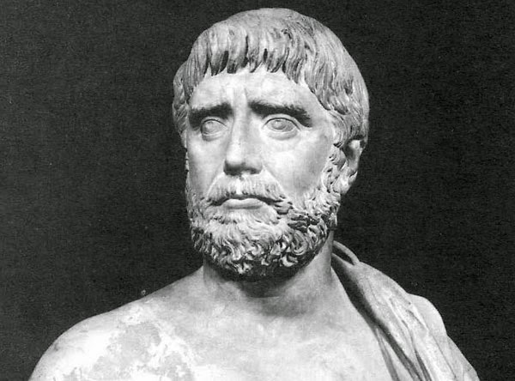
Tales iz Mileta je, slažu se povjesničari, prvi grčki filozof, znanstvenik i matematičar
( Milet, Mala Azija, 640. ili 624. god. p.n.e .- oko 547.p.n.e).
Smatra se prvim zapadnjačkim filozofom i ocem znanosti.
Bio je feničkog porijekla. Otac mu se zvao Heksamija , a majka Kleobulina.
Neki ga izvori opisuju kao samotnjaka. Priča se da je majci, koja ga je nagovarala da se oženi, odgovorio da je prerano, da bi joj kasnije,kad je opet navaljivala, rekao da je vrijeme za to prošlo. Upitan zašto nema djecu, kazao je „zbog toga što volim djecu“. Prema jednima , nikad se nije ženio, a usvojio je sina svoje sestre, a prema drugima, oženio se i imao sina imenom Kibist.
Po zanimanju je bio inženjerske struke. Nažalost , nije sačuvano ništa od njegovih pisanih djela.
Govori se da je umro prateći atletsko natjecanje u vrijeme 58.olimpijade: „…od vrućine,žeđi i slabosti,već u godinama.“
Na njegovom je grobu natpis: „Mali je ovaj grob,ali slava dopire do neba. Ovo je mjesto najmudrijeg Talesa.“
Platon i Diogen Laertije opisuju zgodu kada je Tales jedne noći tako zadubljen promatrao zvijezde da nije vidio kuda hoda te je pao u jamu. Zvao je upomoć, na što mu se neka duhovita robinja narugala: “E, Talese ti nisi kadar vidjeti što ti je pred nogama ,a htio bi spoznati što je na nebu.“
Ono najvažnije što mu matematičari pripisuju je činjenica da je Tales prvi dao logičke temelje dokazivanju teorema. Prvi je naglasio da nije dovoljno samo opažati pojave,već ih treba i dokazati.
U mnogom knjigama o povijesti matematike Talesu se pripisuju sljedeći teoremi iz geometrije:

-dijametar dijeli krug na dva jednaka dijela
-kutovi uz osnovicu jednakokračnog trokuta su jednaki
-kutovi između dva pravca koja se sijeku su jednaki (misli se na vršne kutove)
-dva su trokuta sukladna ako imaju jednaka dva kuta i jednu stranicu
-kut na polukružnici je pravi (Talesov teorem)

Talesove spoznaje i zasluge iz polja astronomije:
-otkrio zviježđe Malog Medvjeda
-prvi predvidio Sunčeve pomrčine
-prvi utvrdio veličinu Sunca (Sunčevog kruga) i veličinu Mjeseca.

Pomrčina sunca koju je Tales predvidio zbila se 28.svibnja 585.g.p.n.e.
Herodot o tome piše:“Međani i Liđani jedanput su vodili i noćnu bitku-kad su prenijeli rat u šestu godinu s neriješenim ishodom, dogodi se da se ,dok se vodila bitka, dan pretvori iznenada u noć. Kad su Međani i Liđani vidjeli da je nastala noć umjesto dana prekinu bitku i radije se i jedni i drugi požure međusobno sklopiti mir.“
Ovaj neuobičajeni fenomen zacijelo je kod obje strane izazvao čuđenje, strah, osjećaj da nadolazi katastrofa ili da je na djelu neka strašna sila. I jedni i drugi protumačili su pomrčinu kao upozorenje: prekinuli su bitku i uspostavljen je mir.
Tales je znao da se pomrčina zbiva kada Mjesec prođe ispred Sunca. Točan način na koji je Tales predvidio pomrčinu nije poznat.
Tales je također svojim matematičkim opažanjima dao doprinos i nautici: našao je metodu kako izračunati udaljenost brodova od obale.
Anegdote o Talesu govore da nije bio samo dubok mislilac već i vješt u privatnim i javnim poslovima:
Kad su mu prigovorili ,zbog njegova siromaštva, kako je filozofija beskorisna, on je na temelju zvjezdarstva doznao da će te godine biti dobar urod maslina te je s ono malo novca što je imao, već zimi, povoljno zakupio sve mlinove maslina u okolici. Kad je došlo vrijeme,iznajmljivao je mlinove po koliko je on htio i nagomilao čitavo bogatstvo.

Mudre izreke koje se pripisuju Talesu:
„Najstarija od svih stvari je Bog , jer on se nije rodio.“
„Najljepša stvar je svijet , jer je djelo Božje.“
„Najveći je prostor, jer on obuhvaća sve stvari.“
„Najbrži je um, jer on trči svuda.“

Tales je govorio kako sudbini duguje zahvalnost zbog triju stvari: “Prvo, jer sam rođen kao čovjek ,a ne kao životinja; zatim što sam rođen kao muškarac ,a ne kao žena; treće,što sam Helen a ne barbar.“
Na pitanje što je bilo prije,noć ili dan,odgovorio je:“Noć je za jedan dan starija.“
Na pitanje može li čovjek sakriti zlo djelo od Boga,odgovorio je:“Ne,pa čak ni samu misao.“
Na pitanje što je teško,odgovorio je:“Spoznati samoga sebe.“
Na pitanje što je lako,odgovorio je :“Dati drugome savjet.“
Na pitanje što je najugodnije,odgovorio je:“Uspjeh.“
Na pitanje kako čovjek može najlakše podnijeti nesreću,odgovorio je:“Kad vidi da su njegovi neprijatelji u gorem položaju.“
Na pitanje kako najbolje živjeti,odgovorio je:“Ako sami ne činimo ono što kod drugih osuđujemo.“
Na pitanje tko je sretan,odgovorio je:“Onaj tko ima zdravi tijelo,okretan duh i pristupačnu narav.“

